單一選擇題 (1～40題，每題2.5分，共100分。)
- 兩球相距d時，彼此間的萬有引力為F，若將其分開至相距，則萬有引力變為多少？
(A) (B) (C) (D) (E)質量不變，引力仍維持F。
- 輝輝在地表體重72kgw，搭乘火箭上升至離地表R／2的高空，R為地球半徑，則輝輝的體重變為多少公斤重？
(A)36kgw (B)32kgw (C)28kgw (D)24kgw (E)20kgw。
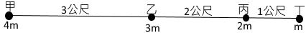
- 甲、乙、丙、丁四個小球在同一直線上依序排列，其質量比為4：3：2：1；若甲乙距離：乙丙距離：丙丁距離＝3：2：1，則哪兩個物體間的萬有引力最小？
(A)甲乙 (B)乙丙 (C)丙丁 (D)甲丙 (E)乙丁。
- 有關科學家與重要事蹟的配對，下列敘述何者正確？
(A)克卜勒發現了萬有引力定律，確立了行星運動的規律 (B)庫侖發現帶電質點間有靜電力的存在 (C)日本人湯川秀樹發現質子及中子的內部具有轉變粒子特性的弱力存在 (D)法拉第最早發現通電流的導線附近，磁針會發生偏轉的現象 (E)安培發現通過線圈的磁場發生變化時，都會有應電流產生。
- 有甲、乙兩顆均勻的星球，已知甲星球質量為乙星球的2倍，半徑為乙星球的2倍，則甲、乙兩星球表面的重力加速度量值比為若干？
(A)1：1 (B)2：1 (C)1：2 (D)1：4 (E)4：1。
- 若地球因自轉而成為略呈扁球狀的球體，即赤道表面的地球半徑大於南極(或北極)的地球半徑。則關於地球表面各地之重力加速度的量值g，下列相關的敘述何者正確？
(A)赤道附近海平面的重力加速度值較北極的重力加速度值大 (B)地表各處的重力加速度值恆為不變的標準值9.8公尺／秒² (C)在同一位置時，距離地表的高度愈大，則重力加速度值愈小 (D)愈接近南極或北極處(緯度愈高處)，重力加速度值愈小 (E)由北極逐漸向南移至赤道，則重力加速度值漸增。
- 把經毛皮摩擦過的塑膠棒，移近原為電中性的金屬片的右端，則金屬片中的電荷分布情形為何？
(A)正電荷移到左邊，負電荷移到右端 (B)正電荷移到右邊，負電荷移到左端 (C)金屬球的右端為負電荷，左端為正電荷 (D)金屬球的總電量為正電 (E)金屬球的右端為正電荷，左端為負電荷。
- 下列各種物理現象，何者與靜電是無關的？
(A)避雷針消除空氣中的電荷，使高大的建築物避免雷擊 (B)電器工人使用螺絲起子將螺絲釘吸住，能輕易地將電器螺絲拴緊 (C)快速撕開免洗筷時，塑膠套會黏在手上 (D)教室的電扇經長時間使用，總是沾滿塵埃 (E)影印機將細微的碳粉附著在白紙上。
- 下列的圖形中哪一個具有最大的吸引力？
- 一帶電金屬球以細繩懸吊於金屬罐內，如下圖，若將金屬罐的外側接地，則下列哪一張圖可以正確地表示電荷分布的情形？
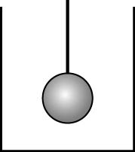 (A)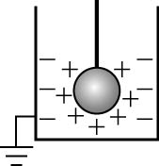 (B)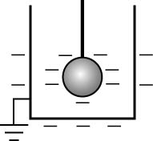 (C)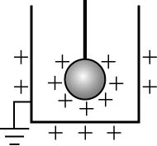 (D)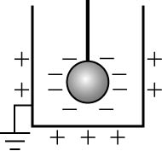 (E)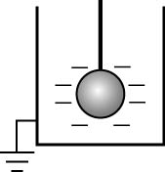。
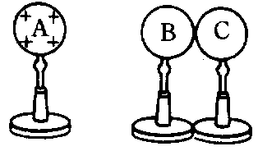
【題組】如右圖，置於絕緣架上的金屬球A、B、C；A球帶正電，B、C球不帶電；B、C球接觸。將A球向B球移近，但不接觸，且停留在一側，根據下列三種步驟，回答第11～12題：(移動球時，均手握絕緣架)
- 手指輕觸C球，再移開C球，則B、C兩球分別帶何種電性？
(A)B球－不帶電，C球－負電 (B)B球－正電，C球－負電 (C)B球－負電，C球－不帶電 (D)B球－負電，C球－正電 (E)B球－正電，C球－不帶電。
- 手指輕觸C球，先移開A球，再移開C球，則B、C兩球分別帶何種電？
(A)B球－正電，C球－正電 (B)B球－負電，C球－負電 (C)B球－正電，C球－負電
(D)B球－負電，C球－正電 (E)B球－負電，C球－不帶電。
- 將經絲綢摩擦過的玻璃棒靠近金屬球，再以導線連接金屬球與地面，則下列何者正確？
(A)電子由金屬球經導線流向地面 (B)玻璃棒帶負電 (C)金屬球最後是帶負電
(D)玻璃棒與金屬球會感應得到同性電 (E)電子由地面經導線流向金屬球。
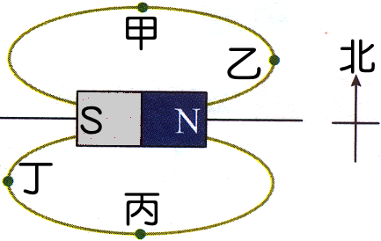
- 將長條形磁鐵放置在水平桌面上，在磁鐵周圍分布的磁力線示意圖如右圖。今在水平桌面上甲、乙、丙、丁四點各放置一個磁針，若地球磁場的影響忽略不計，則關於磁針N極的指向，下列何者錯誤？
(A)甲：向西 (B)乙：向北 (C)丙：向西 (D)甲與丙的指針指向相反
(E)丁與乙的指針指向相同。
- 有關於磁場或磁力線的性質，下列敘述何者正確？
(A)磁力線愈長，則磁場愈強 (B)兩根帶電的磁鐵棒會同時有靜電力、磁力及萬有引力的作用 (C)靜止的電荷，會同時受到電場及磁場的作用 (D)鄰近N極的磁場比鄰近S極的磁場強 (E)任何位置的磁力線方向必定是從N極指向S極。
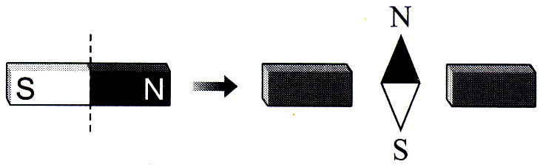
- 有關磁鐵的性質，下列敘述何者正確？
(A)磁力線永不相交 (B)金銀銅鐵皆可備磁化成為磁鐵 (C)N極只受磁力作用時，N極的運動的軌跡極為磁力線
(D)靜止的電荷可以產生磁力線 (E)磁力線對靜止的電荷可以產生作用。
- 一磁棒由中間分割成兩小段後分開，在分開的兩鐵棒間放一磁針，如右圖，則磁針的N極最後指向何方？
(A)← (B)→ (C)↑ (D)↓。
- 下列有關磁力線、磁場的敘述，何者正確？
(A)真空中不可能有磁場 (B)磁場的方向與磁力線必定垂直 (C)磁力線為非封閉曲線
(D)空間中各處地磁方向，不一定平行 (E)條形磁鐵會在空間中造成均勻磁場。
- 兒童樂園入口處常見許多販賣充填氦氣的氣球，若考慮同一氣球內的兩個氦原子甲與乙，則甲原子內的中子與乙原子內的中子，兩者間存在那些基本作用力？
(A)重力、電磁力 (B)重力、電磁力、強力 (C)電磁力 (D)重力、電磁力、強力、弱力 (E)重力。
- 有關弱作用的敘述，下列何者正確？
(A)安培提出弱作用理論 (B)弱作用是能使原子核維持穩定的作用力 (C)β衰變是弱作用的結果
(D)弱作用的強度比萬有引力小 (E)弱作用可使3個夸克聚集形成質子。
- 下列有關強力和弱力比較的敘述，何者正確？
(A)強力作用範圍較弱力更小 (B)弱力作用過程發生的時間較強力長很多 (C)弱力作用現象較強力更容易發生 (D)強力作用強度較弱力更小 (E)不論是強力或弱力作用，皆可改變粒子的本質。
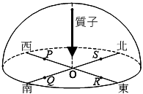
- 關於強力與弱力，下列敘述何者正確？
(A)強力與弱力不僅作用強度不同，作用距離也不同 (B)強力與弱力皆為超距力，作用距離沒有限制 (C)原子核內將質子與中子束縛在一起的是弱力 (D)輕微而緩慢的物理變化，例如水蒸氣凝結為弱力作用 (E)激烈而快速的化學變化，例如瓦斯燃燒為強力作用。
- 如右圖，在赤道的正上方有一質子垂直地面入射，若赤道的地球磁場是呈水平，則此質子因受到地磁作用而發生偏轉時其落點應該接近何處？
(A)P (B)Q (C)R (D)S (E)O。
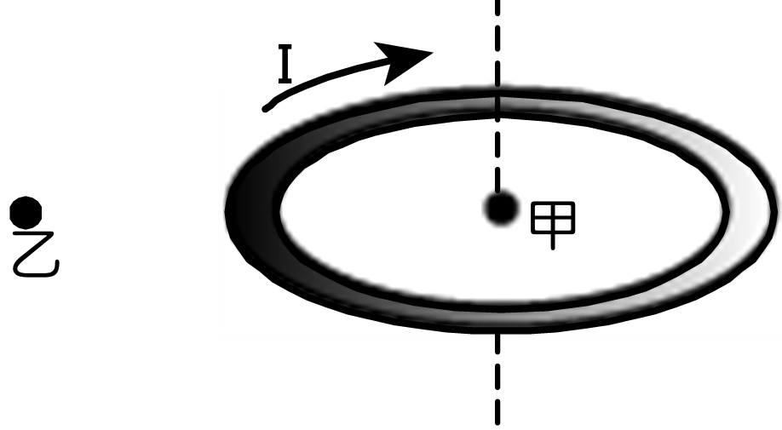
- 如右圖，一個水平放置的金屬圓環通上逆時針方向的電流，試比較甲乙處的磁場
(A)甲處磁場為零，乙處磁場不為零 (B)甲乙兩處磁場方向皆向上，且甲處磁場強度大於乙 (C)甲處磁場方向向上，乙處磁場方向向下，且甲處磁場強度小於乙 (D)甲處磁場方向向上，乙處磁場方向向下，且甲處磁場強度大於乙 (E)甲處磁場方向向下，乙處磁場方向向上，且甲處磁場強度大於乙。
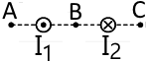
- 兩長直導線電流流向相反均垂直紙面，大小相同如圖，則A、B、C點磁場方向何者正確？
(A)↑↓↑ (B)↑↓↓ (C)↓↓↓ (D)↓↑↓ (E)↓↓↑。
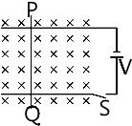
- 如右圖，在均勻磁場中(磁場方向進入紙面)，光滑軌道上有一可自由滑動的導線PQ，當按下開關S成通路時，下列敘述何者正確？
(A)導線PQ產生的磁場方向由Q至P (B)導線PQ產生的磁場為導線的右邊垂直紙面向上
(C)導線PQ向左運動 (D)導線PQ受外在磁場的作用，使得導線左邊的磁場比右邊強
(E)導線PQ受磁力的方向向右。
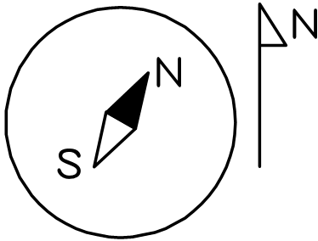

- 水平放置的磁針，指示方向如右圖，請問由以下何種水平放置的電流所造成的？
(A)位於磁針上方的長直導線，載有由南向北的電流 (B)位於磁針上方的長直導線，載有由東向西的電流 (C)位於磁針下方的長直導線，載有由東向西的電流 (D)位於磁針下方的長直導線，載有由南向北的電流 (E)位於磁針上方的長直導線，載有由西向東的電流。
- 紙面上有一條載流直導線，其電流由下向上流，如右圖，則
(A)導線左方的磁場垂直進入紙面、右方垂直離開紙面 (B)導線右方的磁場垂直進入紙面、左方垂直離開紙面 (C)導線左方的磁場方向朝左、右方的磁場方向朝右 (D)導線左方的磁場方向朝右、右方的磁場方向朝左 (E)導線左方磁場方向和電流同方向、右方磁場和電流反方向 。
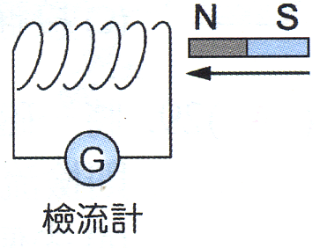
- 當螺管線圈有電流通過時，螺線管內產生磁場，下列敘述何者錯誤？
(A)螺線管內磁場方向，N極是在A端 (B)在螺線管內中心處，其磁力線為均勻磁場
(C)螺線管上纏繞的線圈愈密集，所生磁場就愈強 (D)電流愈大，螺線管內磁場愈強
(E)螺線管內插入銅棒後，可產生更強的磁場。
- 線圈裝置如右圖，將磁棒N極移近靜止的磁圈，下列何者正確？
(A)感應電流在線圈內產生的磁力線為由右向左 (B)感應電流所產生的磁場，使線圈右端形成N極 (C)感應電流由左向右流過檢流計 (D)磁棒靜止不動時，N極距離線圈愈近，產生的感應電流愈大。
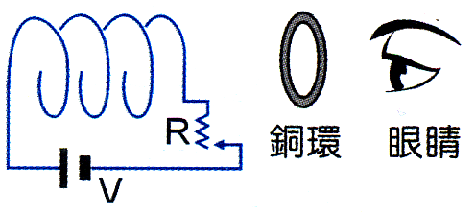
- 如右圖，有一靜止線圈，電路被接通，當可變電阻器R逐漸增大時，由眼睛方向觀察，銅環的感應電流方向為何？
(A)順時鐘 (B)逆時鐘 (C)順時鐘或逆時鐘皆可 (D)無感應電流。
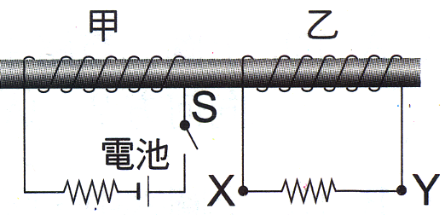
- 如右圖裝置，將兩組線圈繞在同一根軟鐵棒上，若按下甲線圈中的開關S形成通路時，有關乙線圈上電阻的電流方向，下列敘述何者正確？
(A)有瞬間電流從X流向Y (B)有瞬間電流從Y流同X
(C)有持續電流從X流向Y (D)有持續電流從Y流向X。
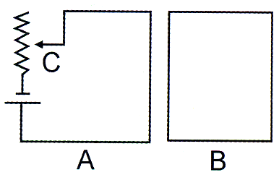
- 右圖，當A電路中可變電阻的接點C往上移動時，B線圈中的感應電流方向為下列何者？
(A)順時鐘方向 (B)逆時鐘方向 (C)無感應電流 (D)以上皆非。
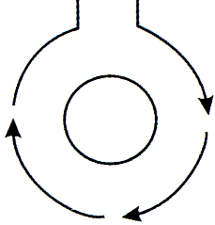
- 下列哪一線圈上所產生的感應電流圖是正確的？
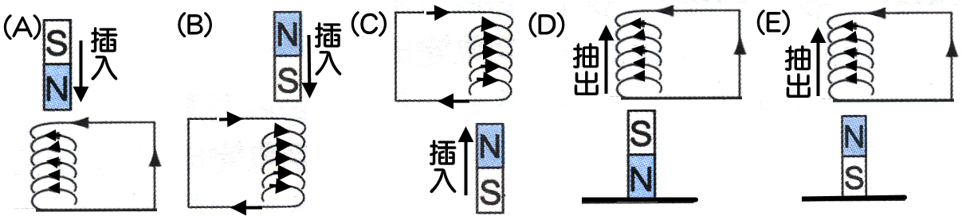
- 將小線圈置於大線圈內側的裝置如右圖，當大線圈通入順時鐘方向的電流瞬間，內部的小線圈會產生下列何種現象？
(A)產生逆時針的應電流 (B)產生順時針的應電流 (C)不變 (D)產生旋轉。
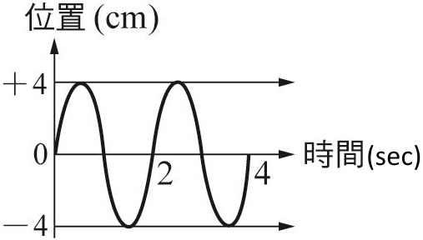
- 右圖為一繩波通過繩上某一點時，其位置與時間的關係圖，請問下列何者正確？
(A)繩波的週期為0.5秒 (B)波的頻率為0.5赫茲 (C)繩波的波速為每秒8公分
(D)繩波的波長為4公分 (E)繩波振幅為8公分。
- 聲波能繞過窗口傳到其他房間去，但光波卻不能，這是因為
(A)聲波的波長較接近窗口的尺度 (B)只有力學波才有這種性質 (C)只有縱波才有這種性質
(D)聲速比光速慢，才能容易見到上述現象 (E)光只能直進而聲波可以轉彎。
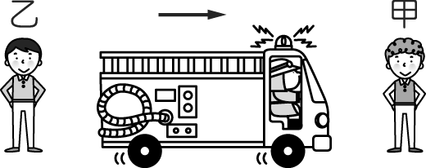
- 一石投於水中，形成水波，相鄰兩波峰間的距離為5公分，經歷8秒後，此波的最外緣抵達岸邊，若石落入處與池岸相距4公尺，則水波的頻率為多少赫
(A)0.2 (B)0.4 (C)10 (D)20 (E)40 赫。
- 如圖，急駛的消防車發出頻率為 f 的笛音。位在不同位置的甲、乙兩人，聽見的笛音頻率分別為 f_{甲}及 f_{乙}，則下列何者正確？
(A) f_{甲}＞f_{乙}＞f (B) f_{甲}＞f＞f_{乙} (C) f_{乙}＞f_{甲}＞f (D) f_{乙}＞f＞f_{甲} (E) f_{甲}＝f_{乙}＝f。
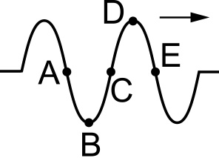
- 輕繩上有一波動向右傳遞，某時刻波形如右圖，則當時
(A)介質A向下移動 (B)介質B向右移動 (C)介質C向上移動
(D)介質D向下移動 (E)介質E的運動情況與介質C相同。

單一選擇題 (1～40題，每題2.5分，共100分。)
D | B | D | B | C | C | E | B | D | A
C | B | E | D | B | A | B | D | E | C
B | A | C | E | D | C | D | B | E | B
A | B | A | D | A | B | A | C | B | D

